Anhang Mail / Kalender

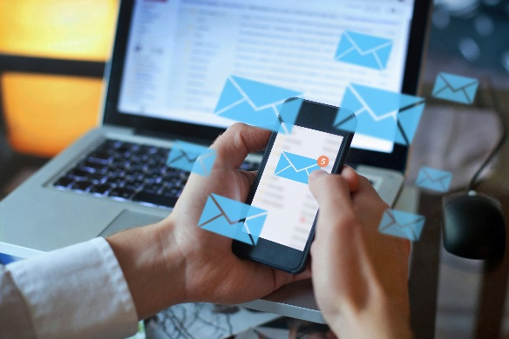

1 Anhang Mail / Kalender 1
1.1 Generell 1
1.2 Bedürfnisse 2
1.3 Empfehlungen 3
1.4 Praxisbeispiel Saas 4
1.5 Praxisbeispiel on-Prem 4

Generell
Unter diesem Titel verstehen wir Funktionen für die E-Mail-Kommunikation und Termin-/Kalenderplanungen. Es gibt auch Lösungspakete, die weitere Funktionen im Bereich Zusammenarbeit/Kollaboration enthalten. Selbstverständlich können diese Lösungspakete auch berücksichtigt werden. Wir trennen diese Funktionen jedoch bewusst auf, weil damit weitere Systeme als mögliche Umsetzungsvarianten in Frage kommen.

Grundsätzlich ist ein E-Mail nicht sicher: weder betreffend Lesbarkeit durch Dritte noch Manipulation. Somit sind beispielsweise lokale Sicherheitsvorkehrungen wichtig, aber ohne Einbezug des eigentlichen Versands von Mails nur bedingt hilfreich.

Bedürfnisse
- Sollen die Mail-/Kalenderdaten von verschiedenen Plattformen/Betriebssystemen bearbeitet werden können?
- Sollen die Mail-/Kalenderdaten auf verschiedenen Endgeräten (z.B. PC/Laptop, Tablett, Mobile) bearbeitet werden können?
- Wollen Sie eine weitverbreitete Lösung einsetzen? Damit sich beispielsweise neues Personal in gewohnter IT-Umgebung zurechtfindet?
- Sind hohe und laufend aktualisierte Spam-Filter erwünscht?
- Sind hohe und laufend aktualisierte Viren- und Phishing-Schutzfunktionen erwünscht?
- Sollen Mails mit einfachen Möglichen (und somit tieferer Sicherheit) verschlüsselt sein?
- Sollen Mails mit hoher Sicherheit verschlüsselt sein?
- Sollen firmenintern Kalenderdaten einfach und effizient austauschbar bzw. gegenseitig einsehbar?
- Sollen die Kalenderdaten einfach an Dritte freigegeben werden können?
- Soll der Datenzugriff durch Multifaktor-Authentifizierung geschützt sein?
- Gibt es Systemvorgaben, die nur on-Prem oder SaaS ermöglichen?



Empfehlungen
Falls Sie,
- wenig interne IT-Kompetenzen besitzen  - bisher bereits (teilweise) über Lösungen in der Cloud / SaaS verfügen  - regelmässig Updates möchten  - sich nicht mit Unterhalt, Wartung u.ä. beschäftigen wollen  - aktuelle Technologien im Zusammenhang mit Spam und Phising wichtig ist  - neue Funktionen rasch/sofort zur Verfügung haben wollen  - ein System benötigen, dass mit hoher Verfügbarkeit (z.B. Datenredundanzen) versehen ist  - eine allfällige Integration in übrige Systeme unverändert durchführen können  - Mails verschlüsseln und/oder signieren wollen | - Ihre gesamte Mailkommunikation verschlüsseln und signieren  - der Speicherort der Mails und der enthaltenen Daten relevant ist  (zu beachten: externer Versand und Empfang)  - Sicherheitsfunktionen (beispielsweise Spam- und Phishing-Schutz) vorhanden sind; diese sind on-Prem wie auch Saas möglich
Dann empfehlen wir einen SaaS-basierenden Einsatz des Mail-/Kalendersystems. | Dann kann eine lokale/on-Prem Installation geprüft werden. Denn dann besitzen Sie nebst Mailverschlüsselung auch die Möglichkeiten eigenständig lokal entsprechend zu handeln.

Praxisbeispiel Saas
Ein Treuhänder mit ca. 15 Mitarbeitenden ist grundsätzliche auf on-Prem Installationen ausgerichtet. D.h. jegliche Software ist auf einer eigenen, lokalen IT-Infrastruktur installiert: Datenablage, Finanzprogramme, Steuerprogramm, Mail/Kalender Q-System usw. Es besteht die Möglichkeit Mails von extern zu bearbeiten. Zudem gibt es einen beschränkten jedoch sicheren Zugriffsmöglichkeiten von extern für Zugriff auf die Finanzprogramme etc., die im Zusammenhang mit der Home-Office-Pflicht eingeführt wurde. Grundsätzlich besteht die Firmenphilosophie, dass im Büro gearbeitet wird – nebst allen vorhandenen Daten (Digital und Papier) sieht man auch Vorteile für den Austausch zwischen den Mitarbeitern/innen.
Im Zuge der Gesamterneuerung der Hardware (Ablauf Garantie) wurden verschiedene Szenarien geklärt: von unverändert alles on-Prem installiert und reduziertem externen Zugriff bis hin zum vollständigen Outsourcing der gesamten Infrastruktur.

Entschieden wurde: Mail/Kalender als erste SaaS-Lösungen zu verwenden. Hautgründe hierzu sind nebst höherer Sicherheit auch wegfallende Unterhaltstätigkeiten. Andere Lösungen bleiben unverändert on-Prem auch unter anderem aufgrund der Nicht-Verfügbarkeit gewisser Systeme als SaaS-Lösungen. Es soll ein erster Schritt sein um SaaS-Lösungen besser kennen zu lernen.

Praxisbeispiel on-Prem
Ein Treuhänder hat aktuelle Hardware im Einsatz, die noch längere Zeit unter Garantie des Herstellers steht. Bei einem Software-Update wurde geprüft ob eine SaaS-Lösung die sinnvollere Vorgehensweise ist. Auch wenn die Sicherheit bei SaaS höher eingestuft wurde, ist man bei einer on-Prem-Installation von Mail/Kalender verblieben. Die Weiterverwendung der vorhandenen Hardware-Infrastruktur und tiefe Updatekosten wurden höher gewichtet. Eine SaaS-Lösung wird bei Ablauf der Hardware-Garantien umgesetzt.



